PHẦN 1: BẢNG PHÂN TÍCH INPUT/OUTPUT VÀ MA TRẬN ĐIỀU KIỆN TÍNH CƯỚC

1. Bảng phân tích Input/Output
Loại | Tên tham số | Kiểu dữ liệu | Mô tả & Ràng buộc / Validation
Input | length, width, height | Số thực (Float) | Kích thước Dài, Rộng, Cao (cm). Bắt buộc > 0, không chứa ký tự chữ. Ràng buộc: Mỗi chiều <= 150 cm (vượt chuẩn băng chuyền).
Input | weight | Số thực (Float) | Khối lượng thực tế của bưu kiện (kg). Bắt buộc > 0.
Input | service_type | Chuỗi / Enum | Loại dịch vụ: Economy, Express, Fast Track.
Input | postal_code | Chuỗi (String) | Mã bưu chính địa chỉ nhận. Phải hợp lệ trong CSDL.
Input | declared_value | Số tiền (Currency) | Giá trị khai giá hàng hóa (VNĐ). Mặc định = 0, nếu nhập phải >= 0.
Output | charged_weight | Số thực (Float) | Khối lượng tính cước = Giá trị lớn nhất (Khối lượng thực tế, (Dài x Rộng x Cao) / 5000).
Output | base_fee | Số tiền (Currency) | Cước cơ bản tính theo gói dịch vụ và Khối lượng tính cước.
Output | remote_surcharge | Số tiền (Currency) | Phụ phí vùng xa = 20% x Cước cơ bản (nếu thuộc vùng xa/hải đảo, ngược lại = 0).
Output | insurance_fee | Số tiền (Currency) | Phí bảo hiểm = 0.5% x Giá trị khai giá (nếu Giá trị khai giá > 5.000.000 VNĐ, ngược lại = 0).
Output | total_fee | Số tiền (Currency) | Tổng cước phí = Cước cơ bản + Phụ phí vùng xa + Phí bảo hiểm.
Output | assigned_hub | Chuỗi (String) | Kho trung chuyển / Định tuyến gợi ý dựa trên địa chỉ hoặc Mã bưu chính.
Output | error_message | Chuỗi (String) | Thông báo lỗi nếu input không hợp lệ (Ví dụ: "Kích thước quá khổ > 150cm", "Mã bưu chính không tồn tại").

2. Ma trận điều kiện tính cước
- Khối lượng cước (W): W = Giá trị lớn nhất (Khối lượng thực tế, (Dài x Rộng x Cao) / 5000). (Làm tròn lên mỗi 0.5 kg).
STT | Loại dịch vụ | Mã bưu chính | Giá trị khai giá | Công thức cước cơ bản | Phụ phí vùng xa | Phí bảo hiểm
1 | Economy | Nội thành / Bình thường | <= 5.000.000 VNĐ | 15.000đ + (Số nấc 0.5kg tiếp theo x 5.000đ) | 0 VNĐ | 0 VNĐ
2 | Economy | Vùng sâu / Hải đảo | > 5.000.000 VNĐ | 15.000đ + (Số nấc 0.5kg tiếp theo x 5.000đ) | 20% x Cước cơ bản | 0.5% x Giá trị khai giá
3 | Express | Nội thành / Bình thường | <= 5.000.000 VNĐ | 25.000đ + (Số nấc 0.5kg tiếp theo x 8.000đ) | 0 VNĐ | 0 VNĐ
4 | Express | Vùng sâu / Hải đảo | > 5.000.000 VNĐ | 25.000đ + (Số nấc 0.5kg tiếp theo x 8.000đ) | 20% x Cước cơ bản | 0.5% x Giá trị khai giá
5 | Fast Track | Nội thành / Bình thường | <= 5.000.000 VNĐ | 45.000đ + (Số nấc 0.5kg tiếp theo x 15.000đ) | 0 VNĐ | 0 VNĐ
6 | Fast Track | Vùng sâu / Hải đảo | > 5.000.000 VNĐ | 45.000đ + (Số nấc 0.5kg tiếp theo x 15.000đ) | 20% x Cước cơ bản | 0.5% x Giá trị khai giá
PHẦN 2: ACTIVITY DIAGRAM
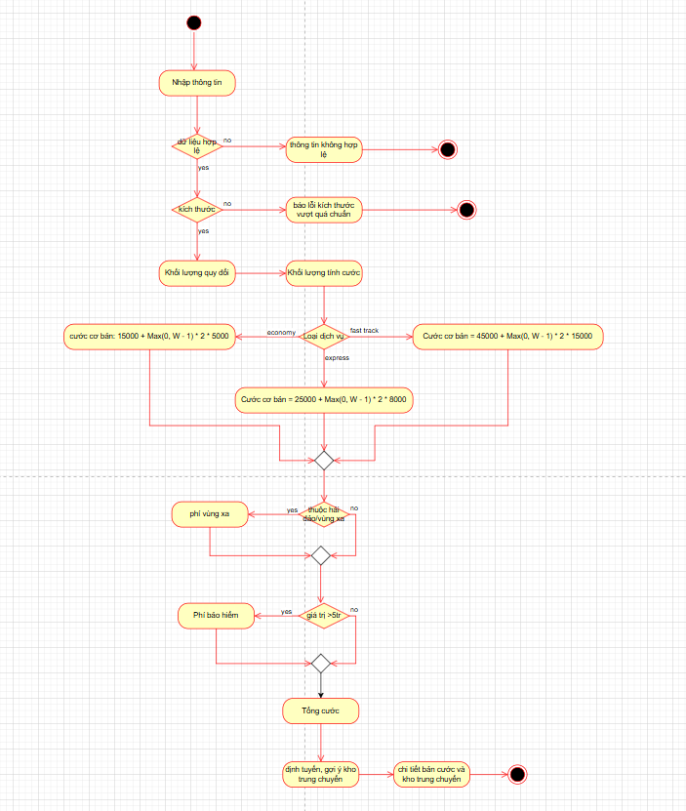

PHẦN 3: ĐẶC TẢ REQ-CALC-01 THEO CHUẨN IEEE 830
3.2.1 REQ-CALC-01: Tính cước vận chuyển tự động & Định tuyến kho
- Mô tả chức năng (Functional Description):
  - Chức năng tự động xác thực các thuộc tính bưu kiện (kích thước Dài x Rộng x Cao, khối lượng thực tế), tính toán khối lượng quy đổi thể tích theo công thức (Dài x Rộng x Cao) / 5000 và quy định khối lượng tính cước là giá trị lớn hơn giữa khối lượng thực tế và khối lượng quy đổi.
  - Áp dụng cước phí cơ bản theo từng gói dịch vụ (Economy, Express, Fast Track) dựa trên khối lượng cước (cho 1kg đầu tiên và cộng thêm cho mỗi 0.5kg tiếp theo).
  - Tự động kiểm tra vị trí mã bưu chính để tính phụ phí 20% nếu thuộc khu vực vùng sâu / vùng cao / hải đảo.
  - Kiểm tra giá trị hàng hóa khai giá để tính bắt buộc phí bảo hiểm 0.5% khi giá trị khai giá lớn hơn 5.000.000 VNĐ.
  - Bắt lỗi và chặn xử lý đối với bưu kiện vượt chuẩn băng chuyền (lớn hơn 150cm ở bất kỳ chiều nào) hoặc dữ liệu nhập không đúng định dạng.
  - Tính tổng cước phí tự động và trả về gợi ý kho trung chuyển (Assigned Hub) phù hợp để xử lý vận đơn.
- Input/Output:
  - Tham chiếu chi tiết tại Bảng phân tích Input/Output - Phần 1.
- Điều kiện tiên quyết (Pre-conditions):
  - Hệ thống đã lưu trữ bảng giá cước định mức chuẩn cho từng loại dịch vụ (Economy, Express, Fast Track).
  - Danh mục mã bưu chính (Zipcode) được tích hợp sẵn thuộc tính phân loại (Nội thành, Vùng sâu vùng xa, Hải đảo) và kết nối với kho trung chuyển tương ứng.
  - Nhân viên lập đơn hoặc khách hàng đã nhập hoàn tất thông tin kích thước, khối lượng và địa chỉ gửi/nhận trên hệ thống.

